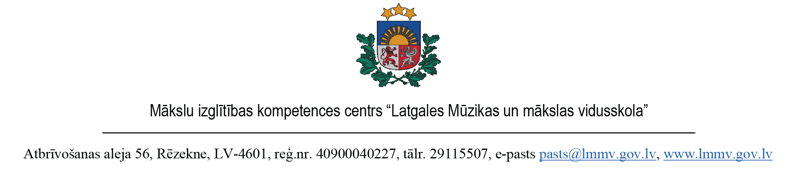

(Jūsu izglītības iestādes veidlapa)

Rēzeknē

APLIECINĀJUMS

2024.gada 1.novembrī Nr.1/1-1

Skolas nosaukums apliecina, ka sekojošie izglītojamie:

1) Kārlis Liepiņš,

2) Imants Bērziņš,

3) Anna Kārkliņa

piedalīsies VI Jāņa Ivanova jauno pianistu konkursā “Latgales skicējums” MIKC “Latgales Mūzikas un mākslas vidusskola” 2024.gada 29.novembrī, dalības maksa tiks savlaicīgi apmaksāta.

Direktors Vārds, uzvārds

(paraksts)